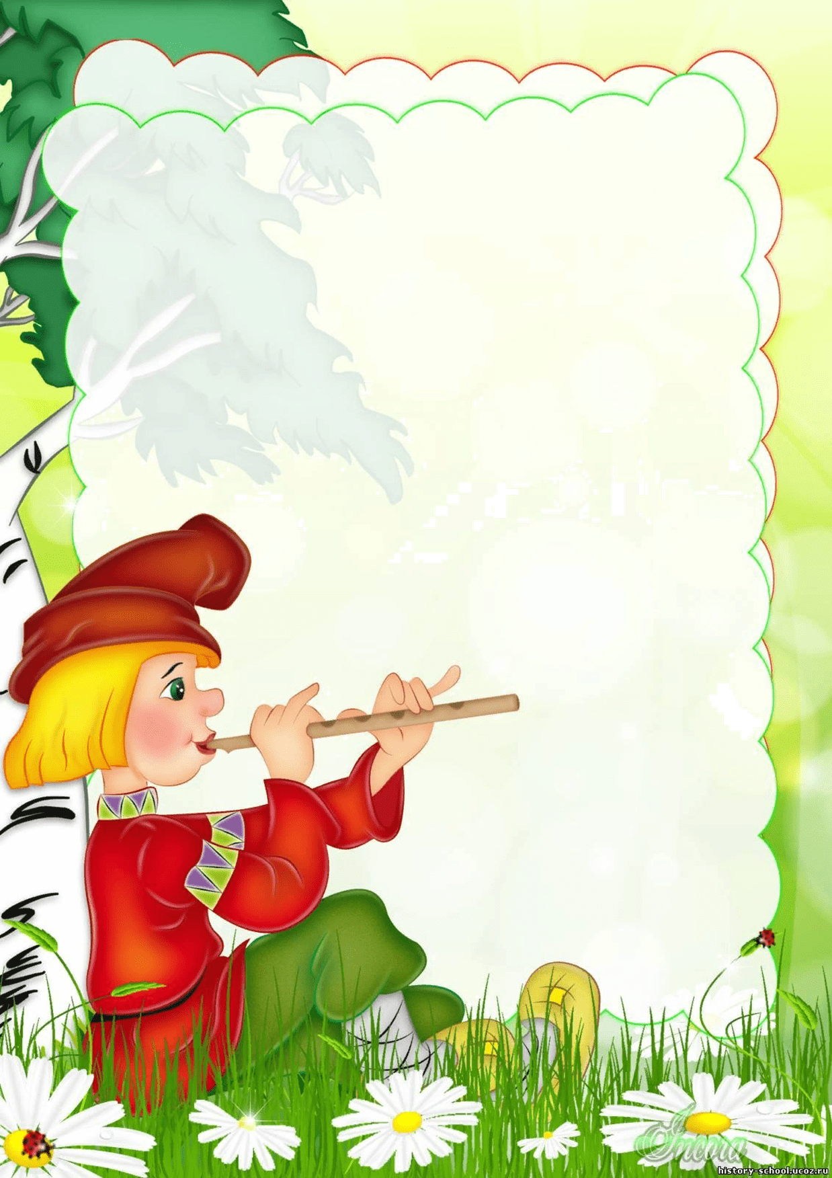

*Консультация для родителей.*

**«Русская народная песня для детского восприятия»**

Народная музыка входит в жизнь ребенка с раннего детства. Первой музыкой, которую он слышит, это *песенка мамы*. Укачивая своего малыша, она напевает ему *колыбельную своим естественным голосом.* Они просты, певучи и удобны для голоса, поэтому легко усваиваются детьми.

Воспитательное значение народной песни велико - она становится не только средством художественного воспитания, но и одним из путей воспитания *любви к семье, родителям, Родине, народу, природе, окружающему миру.* Народная музыка создавалась не для слушания, она рождалась и жила в действии – обряде, труде, игре. Она становилась как бы *частью жизни человека*. Поэтому воспринималась быстро и легко. Она как бы «впитывалась с молоком матери». Слушая народную музыку (песню, пляску, мелодию) мы готовим ребенка к восприятию классического музыкального и литературного творчества.

**Народная песня** обогащает *речь* детей, способствует улучшению *дикции* и *артикуляции*, благоприятно влияет на *выразительность речи.* В ней

столько доброты, ласки, душевности. Простота построения

мелодии, яркая образность, юмор создают желание петь

даже у самых застенчивых и малоактивных детей. Они с

удовольствием принимают участие в инсценировках песен.

Герои народных песен детям хорошо знакомы. Например,

русская народная песня «Как у наших у ворот» - муха, комар,

стрекоза, муравей, «Два веселых гуся» - бабуся, гуси.

И все, что делают герои, им тоже понятно. Народная песня, да и

вообще фольклор, увлекает детей яркими поэтическими образами,

вызывает у них положительные эмоции,

укрепляет светлое, жизнерадостное

восприятие жизни.

Маленькие дети *охотно слушают* народные

мелодии, плясовые, колыбельные. И очень

хорошо, когда на первых этапах восприятия

музыки *помощником* становится

близкий ему человек – **мама**. Если

ребенок слушает музыку в одиночестве, то он может отвлечься. Но если же эту музыку ребенок слушает вместе с родителями, то он выражает свои эмоции, радуется!

***Мои дорогие и уважаемые родители!***

**Слушайте, пойте, играйте народную музыку вместе со своими детьми!!!Поверьте, Вы получите огромное удовольствие от этого!!!**

*Искренне Ваш музыкальный руководитель.*